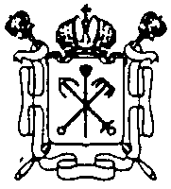

пРАВИТЕЛЬСТВО санкт-петербурга
администрация
Выборгского района Санкт-Петербурга
Р А С П О Р Я Ж Е Н И Е

___________________ № ____________________

О внесении изменений в распоряжение
администрации от 19.07.2004 № 1317

1. Внести в распоряжение администрации Выборгского района Санкт-Петербурга от 19.07.2004 №1317 «Об административной комиссии Выборгского района Санкт-Петербурга» следующее изменение:
1.1. Включить в состав административной комиссии Выборгского района Санкт-Петербурга в качестве члена комиссии – Егорова Вячеслава Васильевича – главного специалиста юридического отдела местной администрации муниципального образования муниципального округа №15.
2. Контроль за исполнением распоряжения возложить на заместителя главы администрации Полунина В.М.

Глава администрации В.Н. Гарнец

